**Evaluación Sumativa 2**

**Modulo 2: Aplicación de medidas DAX avanzadas**

**Integrantes: Juan Pablo Ibarra / Marcelo Salazar / Cristian Barrera**

**Instrucciones**

1. **Cargar y conectar los datos:**
   * Usar el dataset limpio y transformado.
   * Verifica que todos los datos estén correctamente conectados y disponibles en Power BI Desktop.

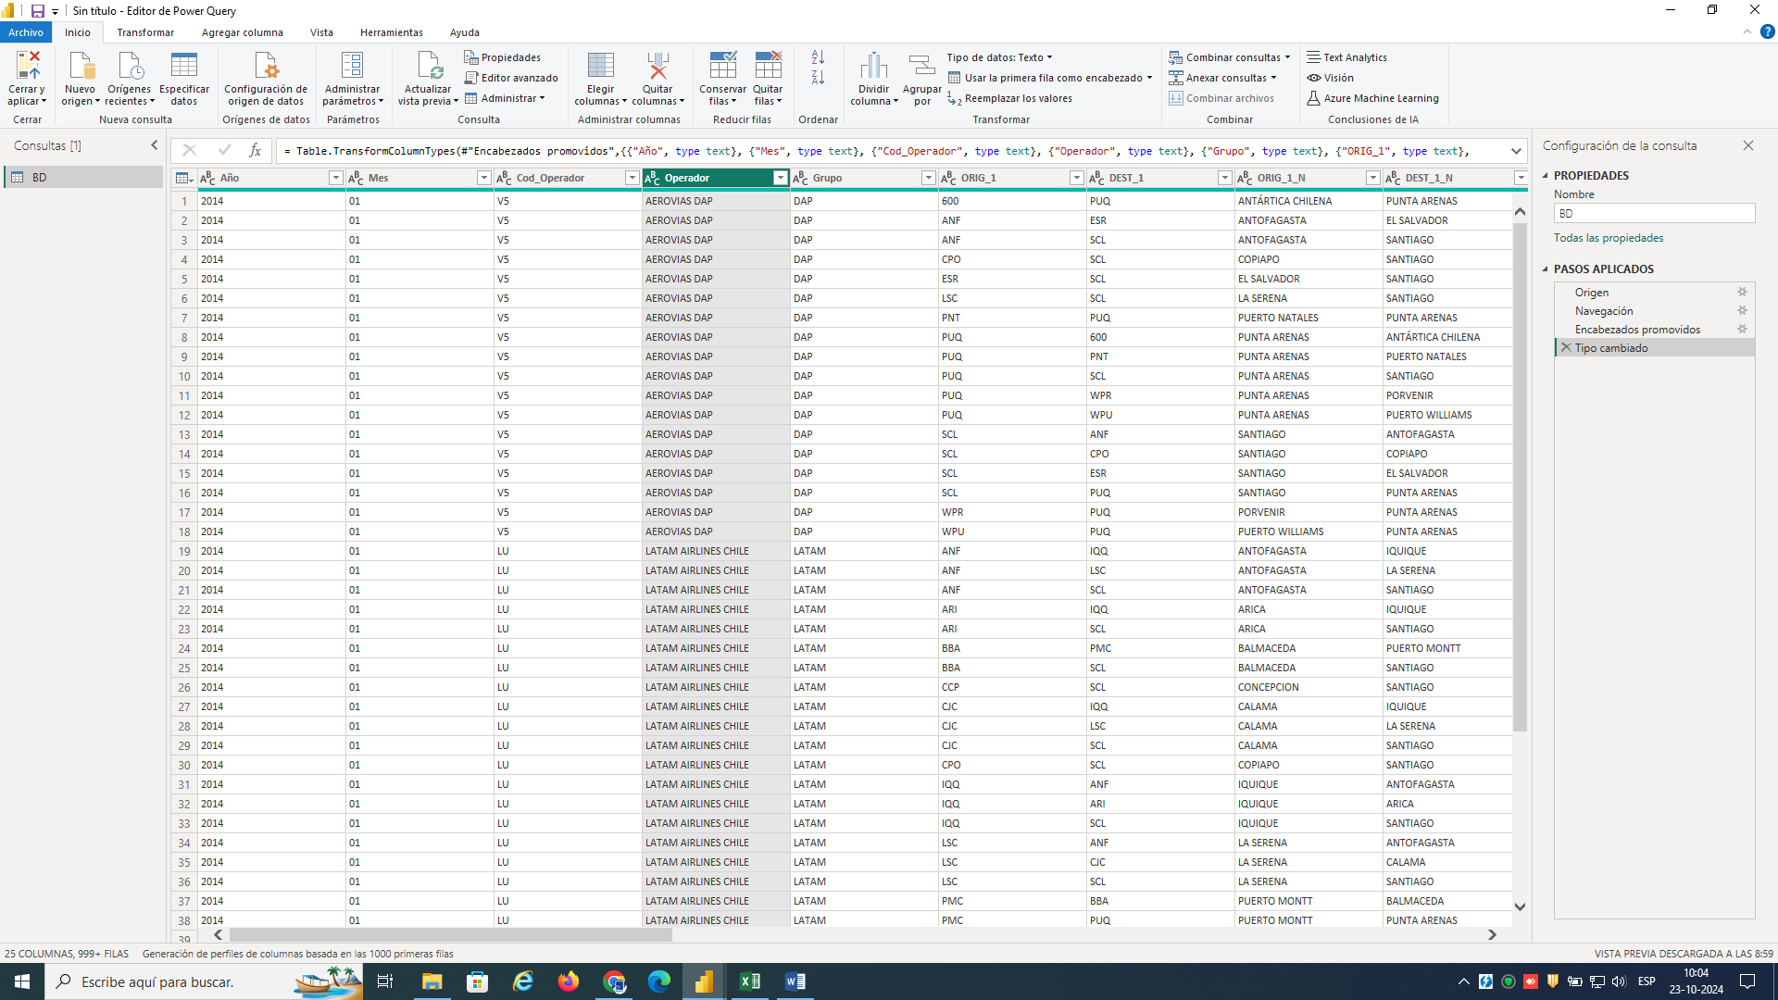

1. **Crear medidas DAX avanzadas:**
   * **Medidas rápidas:**
     + Crea una medida rápida para tu dataset.

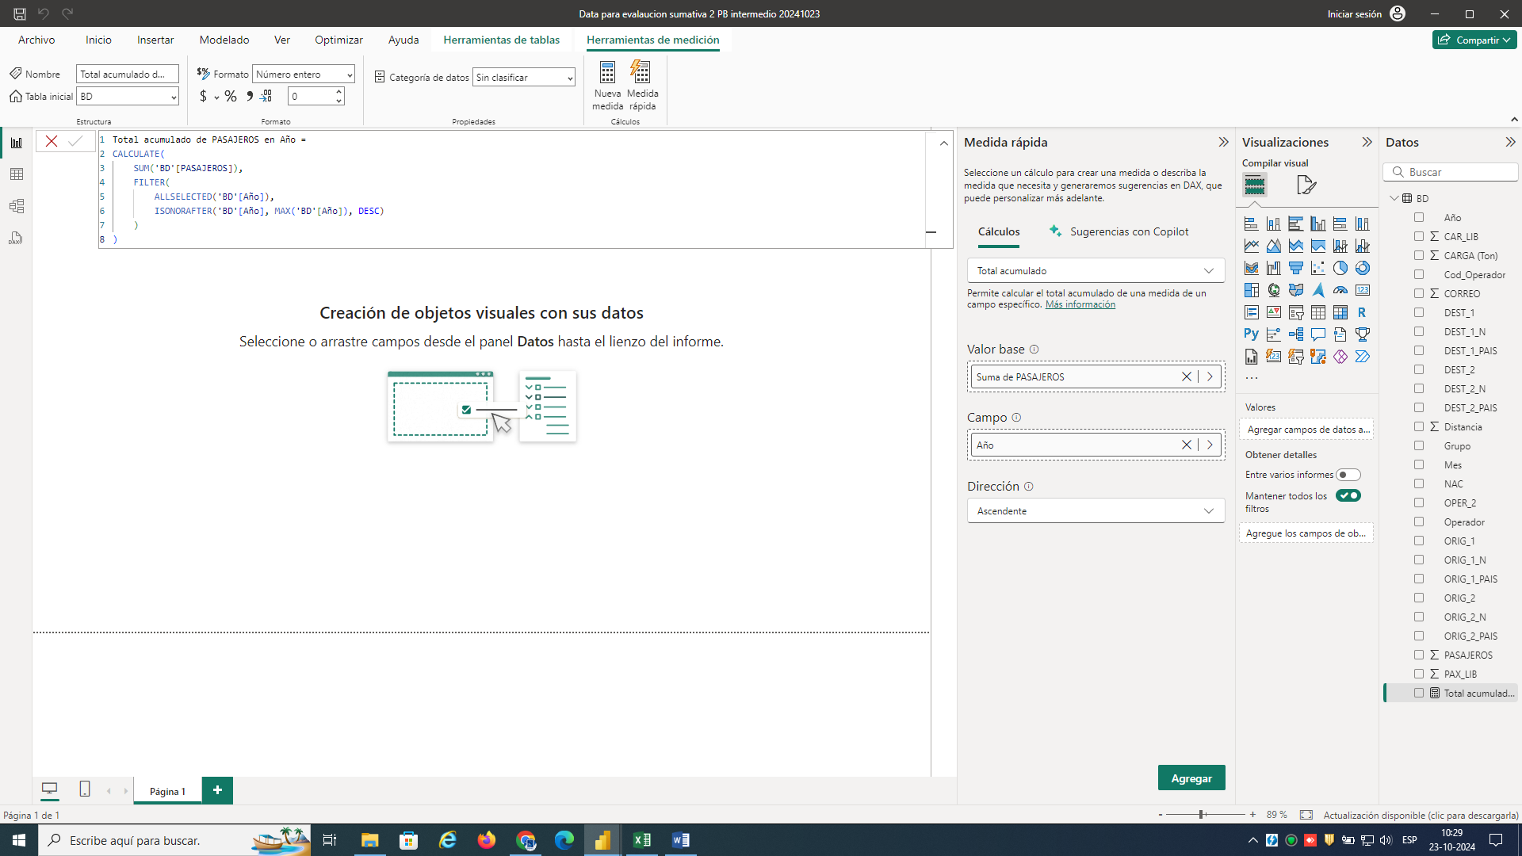

**Con esta medida se pretende obtener la cantidad de pasajeros embarcados anualmente**

**Funciones DAX avanzadas:**

Usar 4 funciones DAX a gusto para ajustar el contexto de filtro y analizar los datos.

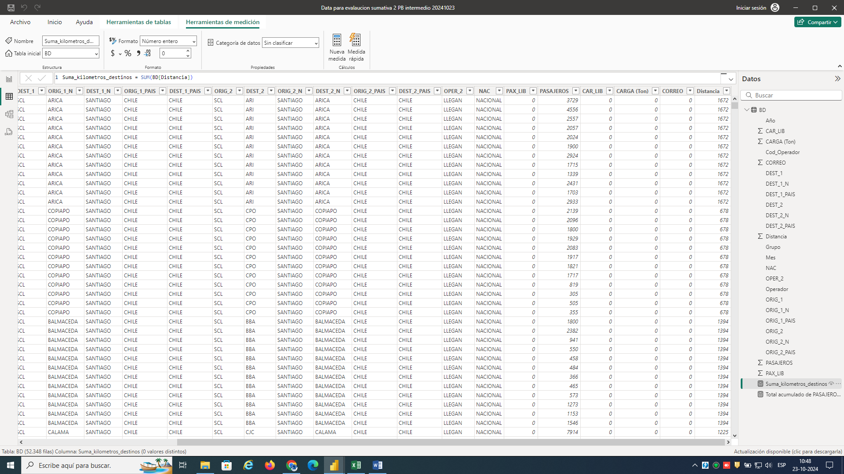

**Esta funcionar de SUM, pretende mostrar la cantidad de kilómetros (distancia), de las operaciones aéreas por año.**

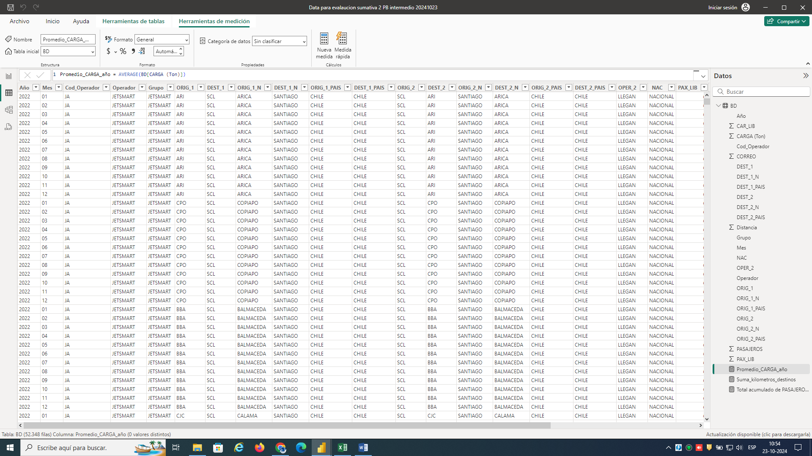

**Esta funcionar de AVERAGE, pretende mostrar el promedio de carga aérea transportada por año.**

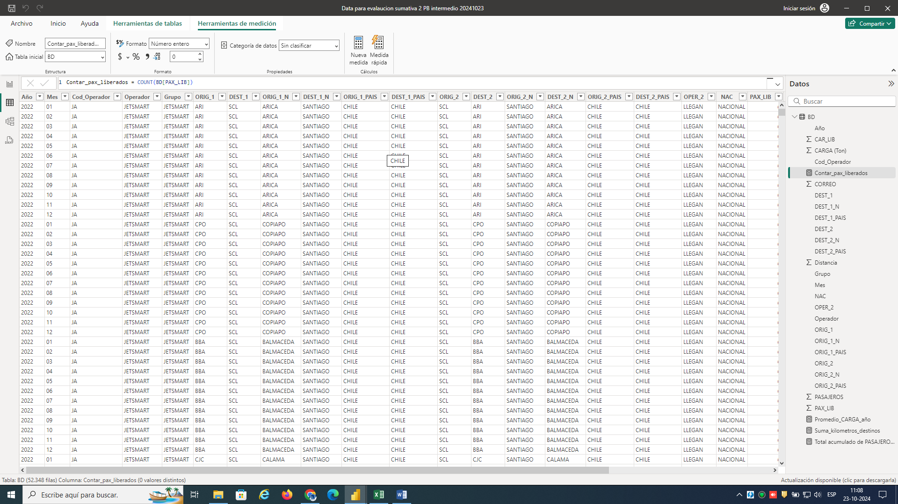

**Esta funcionar de COUNT, pretende contar los pasajeros sin cobro.**

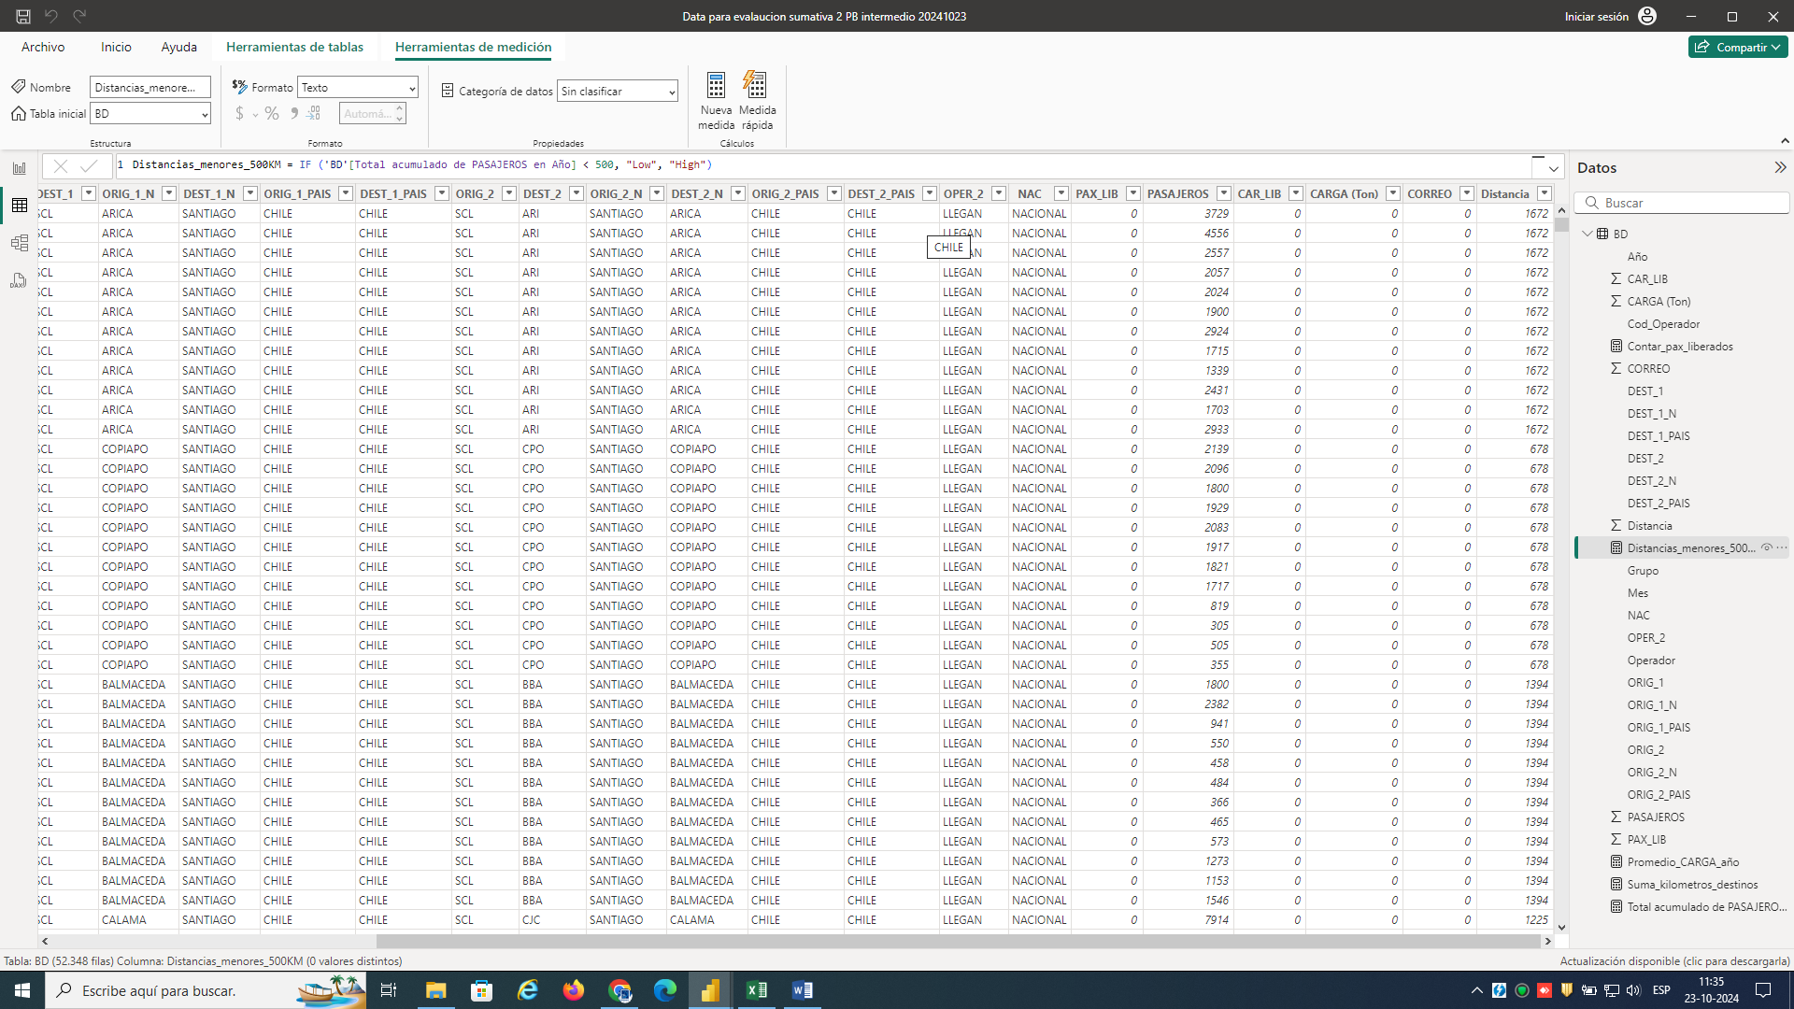

**Esta funcionar de IF, pretende mostrar el total de pasajeros transportados a más de 500 kilómetros de distancia, desde su origen.**

* + **Medidas condicionales y tablas virtuales:**
    - Implementa una medida condicional para evaluar el rendimiento en relación con un umbral específico.
    - Utiliza tablas virtuales para realizar cálculos avanzados y obtener insights detallados.

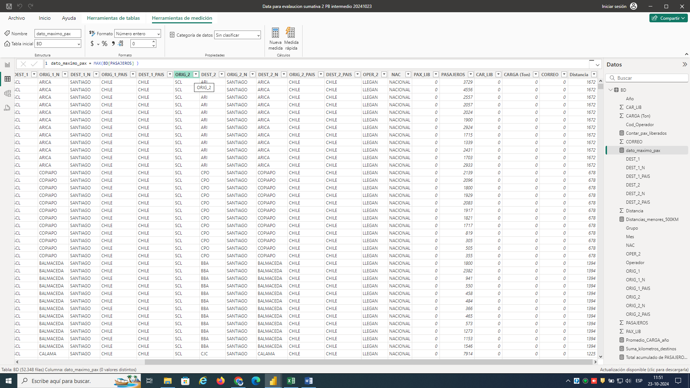

**La condicional MAX, pretende mostrar la mayor cantidad de pasajeros embarcado en un determinado periodo.**

* + **Optimización de rendimiento:**
    - Aplica técnicas para optimizar las medidas y mejorar el rendimiento de los informes.